

Dipartimento di Ingegneria e Scienza dell’Informazione

CORSO DI INGEGNERIA DEL SOFTWARE



Documento di progetto: Analisi dei requisiti

Gruppo: T33

**INDICE:**

1. **Scopo del documento 3**
2. **Obiettivi del progetto 3**
3. **Requisiti funzionali 4**
4. **Requisiti non funzionali 8**
5. **Design Front-End 11**
6. **Design Back-End 23**
7. **Scopo del documento**

Il presente documento analizza ed espone i requisiti di sistema del progetto *StayBusy.* L’obiettivo di questo documento è quello di:

1. presentare gli obiettivi del progetto;
2. definire i requisiti funzionali e non funzionali;
3. presentare i requisiti di Front-End;
4. presentare i requisiti di Back-End.
5. **Obiettivi del progetto**

Il progetto *StayBusy* consiste nello sviluppo di un sito web posto a facilitare l’incontro e l’interazione di studenti universitari, volenterosi di effettuare brevi attività lavorative nel tempo libero dietro compenso, con le necessità degli abitanti nei dintorni dell’università. Il progetto punta all’interazione di due grandi bacini d’utenza: i cittadini che necessitano di servizi e gli studenti che sono disposti a impegnare il proprio tempo libero in attività retribuite. *StayBusy* nasce infatti dalla necessità dei giovani di auto-finanziare il proprio percorso di studi.

Nello specifico:

**O1**.  Ogni studente interessato deve registrarsi al sito tramite mail universitaria, fornendo quindi implicitamente dati personali quali nome, cognome, data di nascita. Al primo accesso ogni studente dovrà compilare un “calendario di disponibilità” indicando gli orari settimanali in cui ha la possibilità di effettuare servizi. Questo calendario sarà visibile a tutti gli utenti che richiedono un servizio (offerenti).

**O2**.  Ogni studente nella propria area personale ha la possibilità di personalizzare il profilo inserendo una foto, una breve descrizione e recapiti telefonici. È inoltre possibile modificare in qualunque momento anche le proprie disponibilità orarie.

**O3**.   Ogni studente deve poter visualizzare una lista di annunci di lavoro, già filtrata dal sito in base alle disponibilità orarie esplicitate (vedi O1, O2), dove vengono indicate le informazioni base riguardo al lavoro (data, luogo e specifiche del servizio, offerente(vedi O4), compenso orario). Vi è poi la possibilità di inviare una richiesta per prendere in carico il lavoro e mettersi in contatto con l’offerente del servizio.

**O4**.  Un utente non autenticato deve registrarsi al sito tramite una mail ordinaria, specificando in sede di registrazione nome, cognome ed eventuale contatto telefonico e/o *Telegram* e avrà la possibilità di pubblicare e gestire annunci.

**O5**.  Ogni offerente ha la possibilità di creare annunci di lavoro, specificando per ciascuno la tipologia di lavoro, la data, l’ora, una breve descrizione dell’attività da svolgere e la tipologia di pagamento per chi effettuerà il lavoro. Vi è inoltre la possibilità di inserire il luogo di svolgimento dell’attività.

**O6**.  Il sito deve offrire la possibilità di gestire le transazioni da richiedenti a studenti, effettuate solo ed esclusivamente a servizio concluso, tramite il servizio di pagamento digitale PayPal.

**O7**.  A seguito del servizio ricevuto, il richiedente ha la possibilità di inserire un feedback sulla qualità del lavoro svolto dallo studente.

1. **Requisiti Funzionali**

**3.1 Utente Anonimo:**

RF1 **Registrazione**

Il sistema deve fornire, al momento della registrazione, la possibilità di scegliere il tipo di utente con cui si vuole entrare nell’applicazione. I possibili tipi di utenti sono due: studente e offerente. Se si sceglie la modalità studente, il sistema richiede solamente di indicare l’ateneo e di inserire la propria e-mail personale istituzionale. In questo modo, l’utente viene direttamente indirizzato sul sito di login dell’ateneo. Una volta effettuata la registrazione, le informazioni detenute dall’ateneo riguardanti il singolo studente vengono automaticamente utilizzate dal sistema per la presentazione dello stesso. Oltre a questi, è però richiesta una breve descrizione personale (esperienze lavorative passate, competenze, attitudini personali, hobby e passatempi).

Contrariamente, se viene scelta la modalità offerente, il sistema fornisce un form da compilare con informazioni personali necessarie quali nome, cognome, informazioni di contatto ed eventuale immagine di profilo. Dopo di che viene richiesto l’inserimento di una password e un’ulteriore password di conferma per garantire una maggiore sicurezza.

RF2 **Login nel sistema**

Dopo aver effettuato la registrazione (vedi RF1), l’utente può procedere al login e il sistema dà la possibilità di poter salvare le proprie credenziali in modo da non dover effettuare ogni volta l’accesso.

RF3 **Invio e-mail di conferma**

Il sistema deve inviare un'e-mail di conferma all'utente dopo aver effettuato la registrazione.

**3.2 Utente Autenticato: utente studente**

RF4 **Calendario**

Dopo il primo accesso, il sito mostra un calendario settimanale dove lo studente deve indicare delle fasce orarie di disponibilità al lavoro giornaliere, settimanali oppure mensili che possono essere modificate in qualsiasi momento.

RF5 **Catalogo**

Il sistema mostra allo studente un catalogo di annunci di lavoro che vengono automaticamente filtrati in base all’ateneo registrato nei dati personali dello studente e alla disponibilità da lui salvata nel proprio apposito calendario (vedi RF4).

RF6 **Lista di attesa**

Una volta cliccato su annuncio, il sistema mostra allo studente una finestra di dialogo attraverso cui può informarsi sul servizio richiesto e, se interessato, può cliccare il tasto “Sono interessato”. In questo modo, lo studente viene inserito all’interno di una lista di persone a scorrimento, ordinata in base all’ordine cronologico di prenotazione.

RF7 **Stato annunci**

Il sistema deve fornire una pagina per la visualizzazione dello stato degli annunci (in attesa, accettato, respinto) a cui lo studente ha inviato richiesta.

RF8 **Invio e-mail di reminder**

Il giorno antecedente all’inizio del lavoro, il sistema deve inviare un’e-mail automatica allo studente per ricordargli del servizio che ha concordato con l’offerente.

RF9 **Creazione referenza**

Una volta effettuato un servizio, allo studente è richiesto di dare una valutazione da 0 a 5 rispetto all’attività svolta e al rapporto instaurato con l’offerente. In aggiunta, se desidera, ha la possibilità di scrivere una breve recensione e di attivare un flag in modo che, qualora l’offerente avesse necessità di ulteriori prestazioni lavorative, venga automaticamente inviata un’e-mail che informa lo studente della pubblicazione di un nuovo annuncio.

RF10 **Visualizzazione referenze**

Ogni studente possiede una scheda personale in cui è presente la storia di tutte le referenze che ha ottenuto dalle attività passate. Queste sono visibili sia dall’utente studente che da ogni utente offerente.

RF11 **Cronologia lavorativa**

Il sistema mostra nel profilo dello studente una cronologia dei servizi svolti nel passato.

RF12 **Avviso di richiesta**

Allo studente viene inviata un’e-mail nel caso in cui venga aggiunta una nuova richiesta di prestazione da parte di un offerente presso cui ha già prestato servizio in passato e solamente se dallo studente sia stato attivato il flag di richiesta (vedi RF9).

RF13 **Cancellazione manuale dell’account**

L’utente studente ha la possibilità di cancellare il proprio profilo personale solo nel caso in cui la pagina di visualizzazione dello stato degli annunci è vuota (vedi RF7). In tal caso, tutti i dati registrati con il suo account vengono definitivamente cancellati. In caso contrario, l’utente non ha la possibilità di eliminare l’account fino a che non avrà fino di svolgere le ore di servizio a cui precedentemente si era candidato.

RF14 **Cancellazione automatica dell’account**

In seguito al conseguimento del titolo di studio e alla disattivazione della mail istituzionale, l’account dello studente verrà eliminato automaticamente.

RF15 **Ritiro da un annuncio**

Il sito offre allo studente la possibilità di ritirarsi da un annuncio di lavoro fino a 72 h prima dell’inizio dell’attività. In caso contrario, viene tolto un punto dalla media generale delle referenze dello studente.

RF16 **Servizi completati**

Nel profilo personale dello studente, il sito mostra il numero di servizi completati dall’utente e il suo numero di ritiri. Questi sono visibili anche dall’offerente.

**3.3 Utente Autenticato: utente offerente:**

RF17 **Creazione di un annuncio**

Il sito mette a disposizione dell’offerente una sezione in cui può aggiungere un annuncio, inserire la descrizione del servizio richiesto e definire prezzo e tempistiche.

RF18 **Visione degli annunci attivi**

Nel sito è presente una pagina in cui l’offerente può visionare la lista dei propri annunci attualmente attivi.

RF19 **Lista candidati**

Nella pagina dell’utente offerente, il sito propone una sezione in cui è visibile la lista di tutti gli studenti che si sono candidati per un servizio.

RF20 **Contatto con lo studente**

Nel caso in cui uno studente sia interessato ad un annuncio, all’offerente arriva una notifica e-mail in cui viene indicata la richiesta di lavoro. Inoltre, il sistema inserisce automaticamente lo studente candidato al servizio all’interno della lista candidati (vedi RF19). È richiesto all’offerente di selezionare una delle proposte e, una volta effettuata la scelta, la comunicazione con lo studente può avvenire tramite il contatto *Telegram* oppure attraverso *e-mail* visibili nella pagina di presentazione di quest’ultimo.

RF21 **Calendario di annunci**

È disponibile una sezione in cui l’offerente può visionare tutti i precedenti annunci creati.

RF22 **Cancellazione account**

L’utente offerente ha la possibilità di cancellare il proprio profilo personale solo nel caso in cui la pagina dove si visionano gli annunci è vuota (vedi RF18). In tal caso, tutti i dati registrati con il suo account vengono definitivamente cancellati. In caso contrario, compare un messaggio di alert dove viene richiesto all’utente di eliminare gli annunci ancora attivi per poter procedere con la cancellazione.

RF23 **Cancellazione annuncio**

Un’offerente ha la possibilità di cancellare un annuncio già associato ad uno studente fino a 24 ore prima dell’inizio dell’attività. In caso contrario, viene tolto un punto dalla media generale delle referenze dello studente.

RF24 **Archiviazione annunci**

Nel caso in cui la richiesta dell’offerente è stata soddisfatta oppure i termini per la prestazione richiesta sono scaduti l’annuncio viene automaticamente archiviato.

RF25 **Creazione referenze**

Una volta che un servizio è stato effettuato dallo studente, è richiesto all’offerente di dare una votazione da 0 a 5 al servizio svolto, e se vuole, scrivere una breve recensione.

RF26 **Pagamento**

Il sistema deve permettere il pagamento del servizio da parte dell’offerente, solamente al termine dello stesso attraverso contanti o PayPal. In particolare, nella descrizione di un annuncio è richiesto all’offerente di scegliere la tipologia di pagamento che desidera. Questa sarà visibile allo studente quando visionerà gli annunci.

RF27 **Cambiamento password**

Il sito offre all’offerente la possibilità di cambiare la password di accesso al sito dalla propria area personale in qualsiasi momento.

RF28 **Recupero password**

In caso di dimenticanza, i richiedenti di servizio hanno la possibilità di recuperare la password di accesso tramite un messaggio e-mail all’indirizzo inserito al momento della registrazione.

RF29 **Inserimento errato della password**

In caso di inserimento erroneo della password d’accesso al sito per due volte consecutive, il sito blocca la possibilità di login dell’account per 5 minuti. Se al tentativo successivo viene inserito nuovamente una password errata, il sito si blocca nuovamente e all’utente viene inviata un’e-mail di riconoscimento. Solamente in seguito all’identificazione dell’utente tramite e-mail il sito sarà nuovamente disponibile e l’utente potrà accedere tramite password o scegliere l’opzione di recupero password (vedi RF28)

1. **Requisiti Non Funzionali:**

RNF1 **Sicurezza**

Il sito è progettato in modo da garantire la massima sicurezza impiegando buone metodologie, in particolare nella fase di trasmissione e ricezione di dati attraverso rete Internet. In particolare, le misure adottate sono:

* Strong Password

Al momento della registrazione è richiesto all’utente di inserire una password sicura (vedi RF1) che presenti almeno 8 caratteri, almeno un carattere appartenente alle lettere maiuscole (da A a Z), almeno un carattere appartenente ai primi 10 numeri di base (da 0 a 9) e almeno un carattere speciale (ad esempio !, #, $).

* HTTPS

La comunicazione client-server è realizzata con il protocollo HTTPS per permettere una trasmissione sicura delle informazioni personali.

RNF2 **Tempistiche di promemoria**

Alle ore 00:00 (orario italiano) del giorno prima del servizio verrà inviata l’email di reminder (vedi RF8)

RNF 3 **E-mail di conferma**

Le e-mail di conferma (vedi RF3) dovranno essere inviate dopo massimo 20 secondi dalla compilazione del modulo di registrazione.

RNF4 **Privacy**

* Tipologia di informazioni raccolte e modalità d’utilizzo

Nel sito vengono raccolte informazioni sull’utente quali informazioni di contatto e informazioni personali che vengono utilizzate come supporto per favorire il contatto tra offerenti e studenti e per fornirgli altri servizi.

* Modalità di condivisione delle informazioni

Il sito non condivide le informazioni di contatto fornite dell'utente a scopo di marketing. Nel momento in cui l'utente studente risponde ad un annuncio segnalando l’interesse per un'opportunità di lavoro, acconsente alla divulgazione delle proprie informazioni all’offerente e ad essere contattato per le finalità correlate all'impiego offerto.

* Accesso alle informazioni personali dell'utente

È fornita all’utente la possibilità di rivedere, correggere, aggiornare o cancellare il profilo in qualsiasi momento accedendo al proprio account.

* Accettazione trattamento di autenticazione

Nella parte finale del modulo di registrazione è presente una casella che deve essere spuntata dall’utente per poter procedere con la registrazione. In tale casella si richiede all’utente di accettare i termini e le vigenti disposizioni di legge di tutela della privacy con allegato pdf di tali disposizioni in modo da dare possibilità̀ all’utente di leggerle.

Inoltre il sistema non deve rilasciare ai suoi operatori nessuna informazione personale relativa ai clienti, tranne nominativo e identificatore.

RNF5 **Usabilità**

Il sito deve essere semplice da comprendere da qualsiasi utente medio: l’interfaccia è stata implementata in modo da garantire la massima operabilità e un apprendimento rapido delle operazioni disponibili fin dal primo accesso. Un utente medio in circa 30 minuti deve essere in grado di usufruire di tutte le funzionalità che il sistema offre.

RNF6 **Modularità**

Il sito è strutturato in diversi moduli raggiungibili tramite la home page che permettono la suddivisione delle operazioni da svolgere in aree funzionali, per permettere una maggiore facilità all’utente nel muoversi all’interno del sito e per permettere ai programmatori di modificare (Manutentibilità) e/o aggiungere funzioni con maggiore semplicità e in minor tempo (Scalabilità).

RNF7 **Efficienza**

Il sito deve permettere ad ogni utente di spostarsi da una pagina all’altra in maniera fluida. In particolare, il tempo di risposta per il cambiamento di schermata non può superare i 4 secondi.

RNF8 **Supportabilità**

* Adattabilità schermo

Il sito web è adattabile agli schermi di vari dispositivi ed è supportato nei formati monitor, tablet e laptop.

* + Impostazione modalità colore

Il sito ottimizza automaticamente la gamma dei colori, la saturazione e la nitidezza dello schermo. Inoltre, offre all’utente la possibilità di scegliere tra la modalità diurna, più luminosa, e la modalità notturna, versione che aiuta a non affaticare gli occhi alla visione dello schermo di notte o in ambienti senza luce.

* + Lingua di sistema

L’applicazione è fornita sia in lingua italiana che in lingua inglese, al fine di favorire l’uso del sito web da un maggior numero di utenti possibile.

RNF9 **Affidabilità**

Qualora ci siano problemi di connettività, il sistema deve comunque registrare in locale il pagamento, in modo da permettere il normale svolgimento dei pagamenti nel sistema.

RNF10 **Portabilità**

Il sito deve essere sviluppato con HTML5 e il sito deve essere supportato da Google Chrome, Safari, Mozilla Firefox, Internet Explorer.

1. **Design Front-End**

Nel presente capitolo vengono riportati alcuni mockup relativi alle schermate della web app da realizzare. Questi hanno l’obiettivo di mostrare un’anteprima del sito finale e dei suoi requisiti (precedentemente descritti).

**5.1 Fase di login**

All’apertura del sito, l’utente ha la possibilità di effettuare il login come studente o come offerente in base alla tipologia di account precedentemente registrata. Di default il sito mostra la schermata di accesso per gli studenti (vedi Login account studente), ma è possibile – tramite l’apposito “flag” posizionato sotto il titoletto “Login” – passare alla schermata di accesso con account offerente (vedi Login account offerente).

* 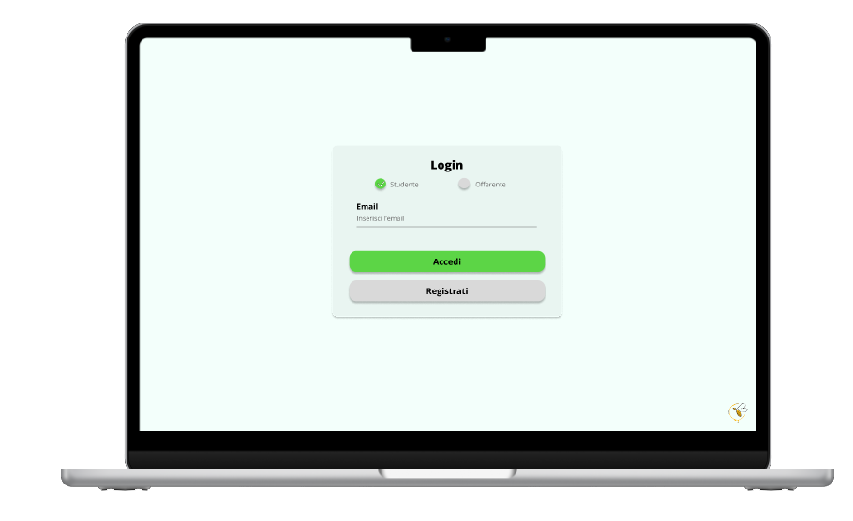Login account studente

La pagina di accesso tramite account studente prevede l’inserimento solamente della mail universitaria; premendo il tasto *Accedi* lo studente verrà indirizzato alla pagina di accesso della propria università, dove avverrà il vero e proprio login con credenziali. Se l’operazione avrà successo, l’utente verrà indirizzato verso la home page del proprio account (vedi Home page vista studente).

Se, invece, lo studente non ha mai effettuato l’accesso al sito sarà necessario premere il pulsante *Registrati* (vedi Registrazione account studente).

* 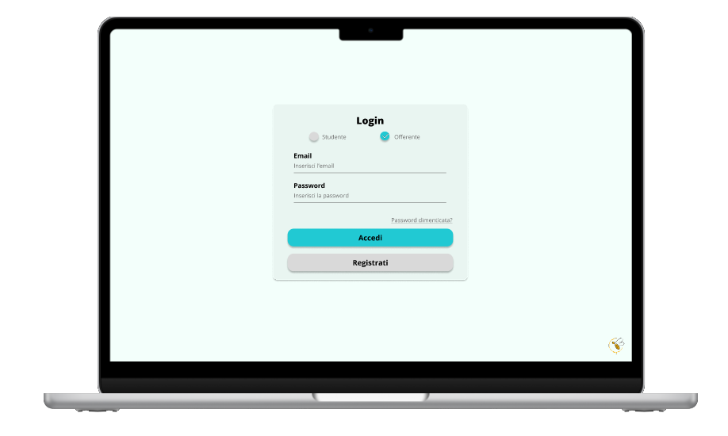Login account offerente

La pagina di accesso tramite account offerente prevede la compilazione di email e relativa password. Cliccando sul tasto *Accedi*, con credenziali corrette, l’utente avrà l’accesso al sito e verrà reindirizzato sulla home page del proprio profilo (vedi Home page offerente).

Nel caso l’utente si sia dimenticato la propria password di accesso, è possibile recuperarla cliccando sulla scritta *Password dimenticata?*.

Se, invece, non si ha mai effettuato l’accesso è possibile effettuare la registrazione cliccando l’apposito bottone *Registrati* (vedi Registrazione account offerente).

**5.2 Registrazione dell’account**

Si noti che, come per le schermate di login, è sempre possibile passare dalla schermata di registrazione come studente a schermata di registrazione come offerente tramite gli appositi “flag” posizionati sotto la scritta “Registrazione”.

* 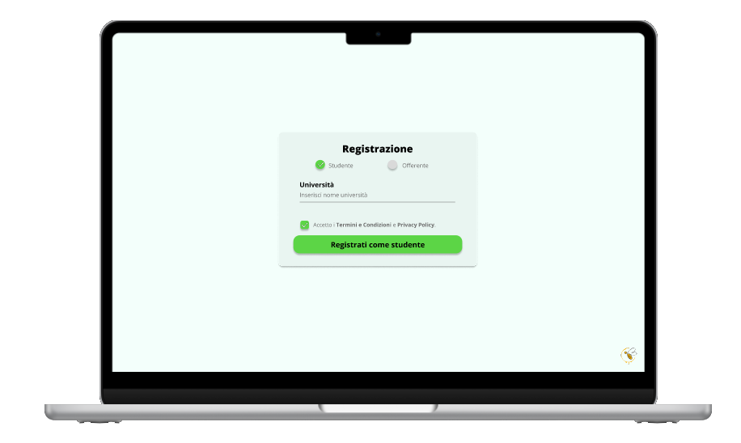Registrazione account studente

In fase di registrazione, per lo studente sarà necessario solamente inserire il nome dell’università a cui è iscritto e accettare i *Termini e Condizioni e Privacy Policy* del sito spuntando l’apposita casella. Premendo il tasto *Registrati come studente* verrà indirizzato direttamente alla pagina di accesso dell’università selezionata, dove sarà necessario effettuare il login – inserendo le proprie credenziali accademiche – al fine di completare l’iscrizione al sito. Se l’operazione è andata a buon fine, lo studente verrà aggiunto al sistema e reindirizzato nella home page personale, dove gli verrà chiesto di compilare un calendario con gli orari e i giorni di disponibilità. Lo studente avrà la possibilità di modificare tale calendario anche successivamente tramite l’apposita sezione (vedi Modifica disponibilità settimanali dello studente).

* 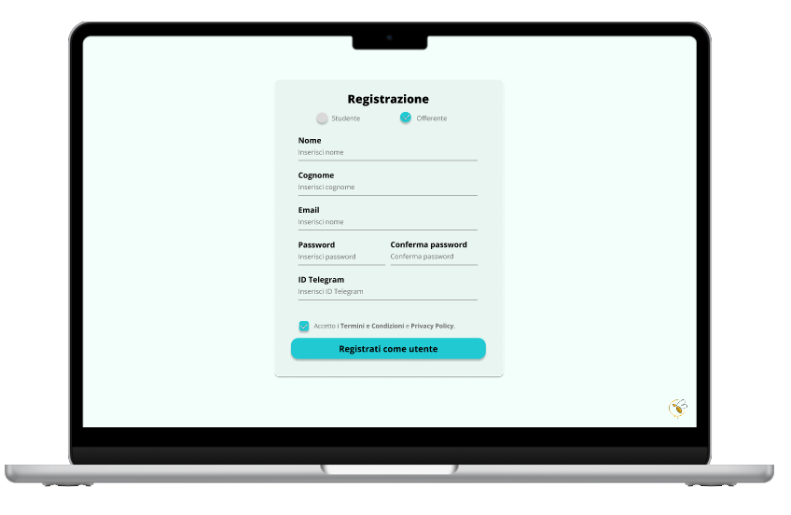Registrazione account offerente

In fase di registrazione, l’offerente dovrà fornire alcune informazioni, quali *Nome*, *Cognome*, *E-mail, Password* e *ID Telegram*. Per completare la registrazione è necessario accettare i *Termini e Condizioni e Privacy Policy* spuntando l’apposita casella. A registrazione effettuata, l’offerente verrà reindirizzato alla propria Home page (vedi Home page offerente).

**5.3 Vista studente**

* 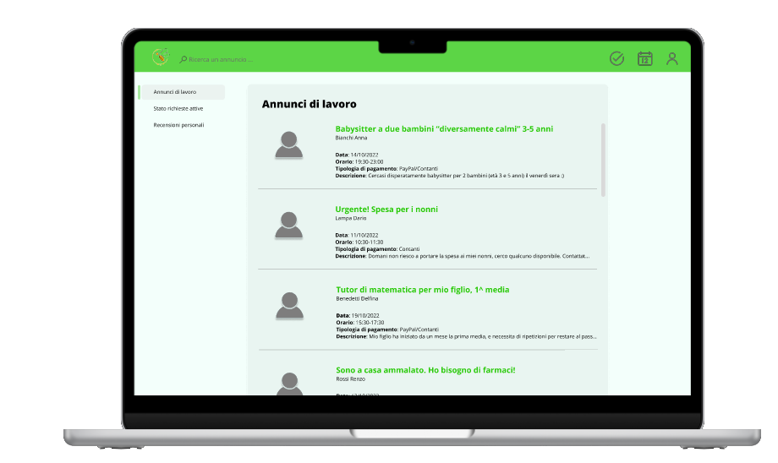Home page (vista studente)

L’home page dello studente mostra in primo piano gli annunci inseriti dagli offerenti nelle vicinanze della propria Università, potrà cliccarci su per visualizzare nei dettagli l’annuncio stesso (vedi Visualizzazione annuncio da parte dello studente).

Dalla barra superiore lo studente può effettuare una ricerca degli annunci in base a delle parole chiave inserite, e rispettivamente, da destra a sinistra, con i tre simboli potrà:

* Visualizzare cronologia dei servizi effettuati
* Modificare disponibilità giornaliere (vedi Modifica disponibilità settimanali dello studente)
* Visualizzare il profilo personale

Dalla barra laterale oltre che poter visualizzare l’home page (“Annunci di lavoro”), può visualizzare lo stato delle richieste effettuate (vedi Visualizzazione stati richieste dello studente) oppure visualizzare le recensioni che hanno ricevuto dai vari offerenti.

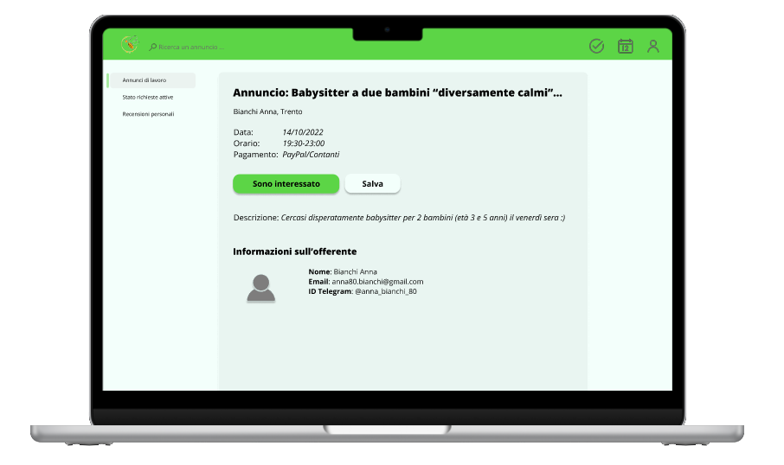**Visualizzazione annuncio da parte dello studente**

Se clicca su un annuncio, il sito mostra una nuova pagina con le informazioni complete dell’annuncio creato, in particolare, il tipo di lavoro, una breve descrizione del lavoro, informazioni su data e ora, il tipo di pagamento e infine le informazioni sull’offerente. Lo studente può cliccare su “*Sono interessato*” per entrare nella lista di richieste dell’annuncio oppure può cliccare su “*Salva*” per salvare l’annuncio per una futura visualizzazione.

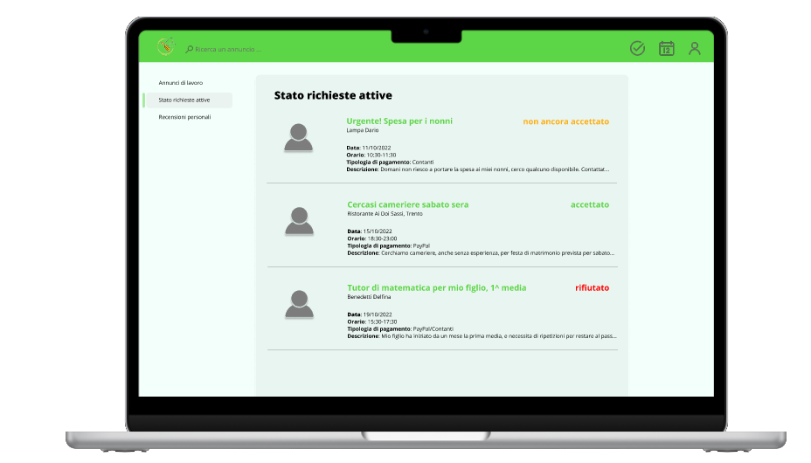**Visualizzazione stati richieste dello studente**

Questa pagina mostra allo studente tutti gli annunci a cui si è interessato, con l’eventuale stato (accettato, rifiutato, non ancora accettato).

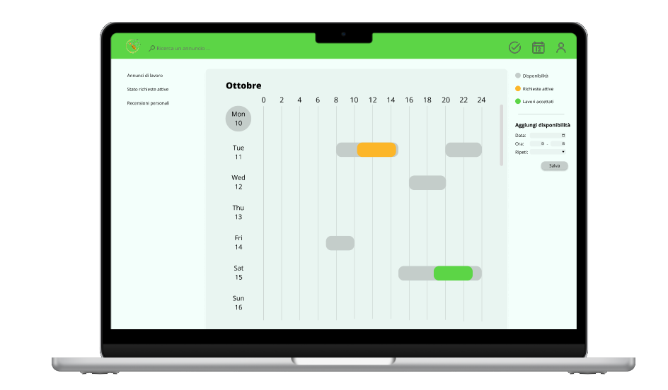**Modifica disponibilità settimanali dello studente**

Questa pagina verrà mostrata al primo accesso dello studente ma potrà essere raggiunta ogni qual volta lo studente desidera. Lo studente può visualizzare il calendario per controllare:

* Le disponibilità personali, strisce in grigio
* Gli orari di annunci di cui si è interessato, ancora in attesa di risposta, strisce in arancione
* Gli orari di annunci di cui ha ottenuto l’incarico, strisce in verde

Alla destra, lo studente oltre ad una legenda, può inserire le sue disponibilità con un mini-form dove dovrà inserire la data e gli orari di disponibilità ed eventualmente può aggiungere una scelta nella box ripeti nel caso la disponibilità può essere settimanale, mensile.

**5.4 Vista offerente**

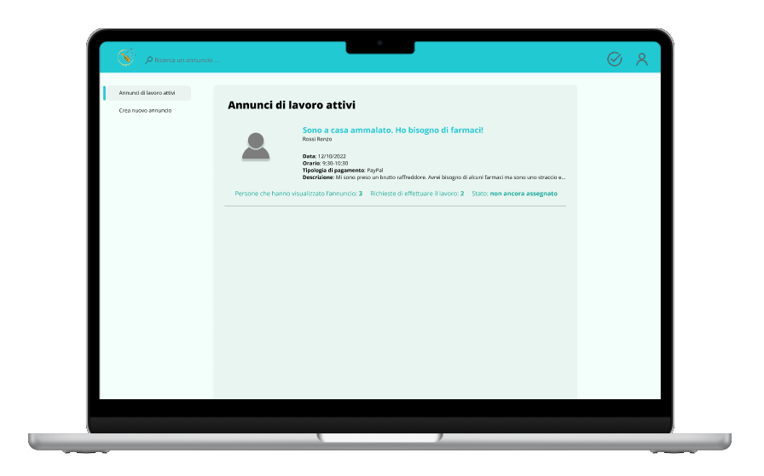**Home page vista offerente**

L’home page dell’offerente mostra in primo piano gli annunci da esso stesso creati mostrando:

* Il numero di persone che hanno visualizzato l’annuncio
* Il numero di richieste effettuate per il preciso annuncio (vedi RF19)
* Lo stato attuale dell’annuncio (assegnato/non ancora assegnato) (vedi RF7)

Cliccando sull’annuncio si può visualizzare la lista dei candidati (vedi Visualizzazione lista candidati).

Dalla barra superiore l’offerente può effettuare una ricerca degli annunci in base a delle parole chiave inserite, e rispettivamente, da destra a sinistra, con i due simboli potrà:

* Visualizzare cronologia dei servizi effettuati
* Visualizzare il profilo personale

Dalla barra laterale oltre che poter visualizzare l’home page (“Annunci di lavoro attivi”), può creare un nuovo annuncio (vedi Creazione annuncio da parte dell’offerente).

**Creazione annuncio da parte dell’offerente**

In questa pagina l’offerente potrà creare un nuovo annuncio, in particolare potrà inserire:

* Il tipo di lavoro cioè un insieme di parole chiave per descrivere il lavoro che offre
* Il luogo dove verrà svolto il lavoro
* Data in cui deve essere svolto il lavoro
* Orario in cui deve essere svolto il lavoro
* Tipo di pagamento (vedi RF26)
* Una breve descrizione del lavoro che bisogna svolgere

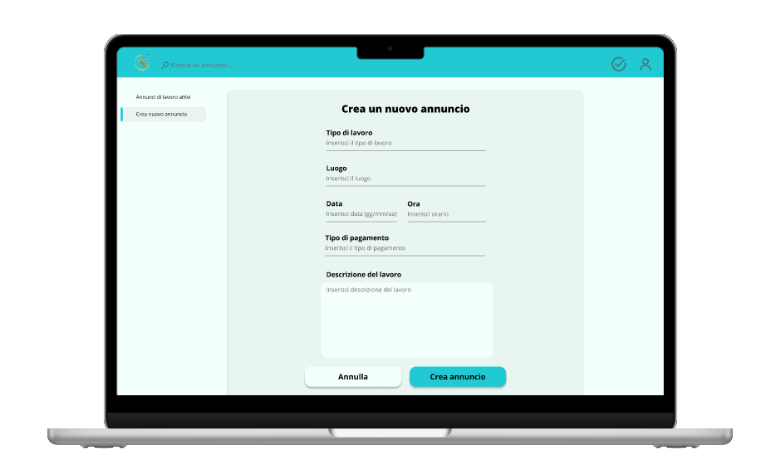Una volta inserite tutte queste informazioni, l’offerente può creare l’annuncio che sarà reso disponibile a tutti gli studenti nelle vicinanze del luogo del lavoro stesso.

**Visualizzazione lista candidati**

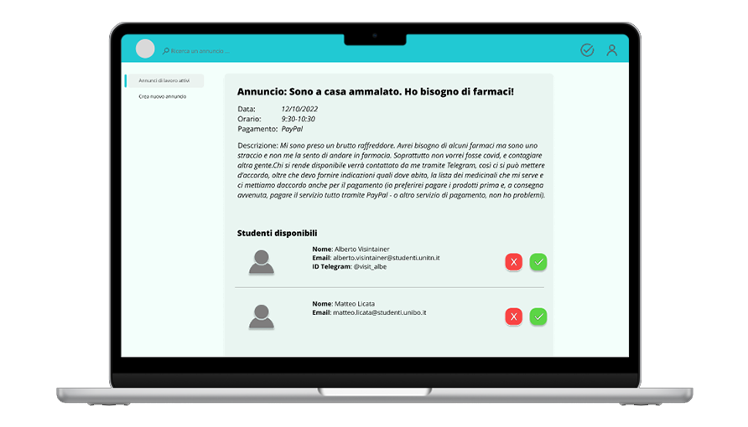

In questa pagina l’offerente può vedere tutti gli studenti, con i loro contatti, che si sono candidati alla sua offerta; inoltre, l’offerente può visualizzare l’account dello studente (vedi RF10) e accettare o rifiutare la richiesta con il click rispettivamente del bottone verde o rosso.

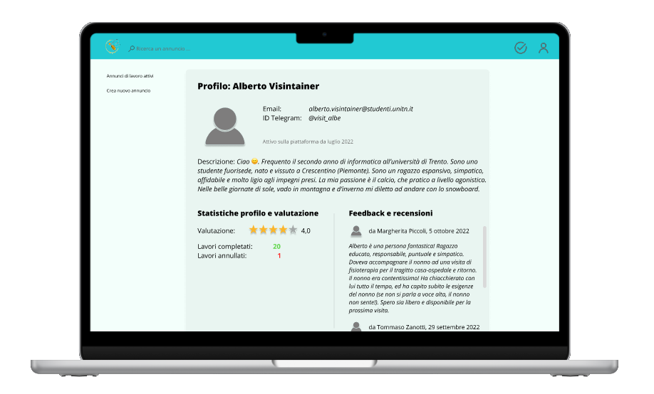**Visualizzazione account studente**

In questa pagina l’offerente può visualizzare più nel dettaglio le informazioni sullo studente, in particolare può controllare:

* Descrizione dello studente
* Stato attività studente (vedi RF16)
* Statistiche riguardanti gradimento da parte di altri offerenti dello studente stesso e statistiche riguardanti il numero di lavori svolti e annullati
* Feedback di altri offerenti riguardo lo studente (vedi RF10)

1. **Design Back-End**

Al fine di garantire una buona esperienza utente, il sito interagisce con alcuni sistemi esterni.

Nello specifico:

* Il *Calendario* del dispositivo fornisce i dati relativi agli orari di disponibilità. Questo permetterà allo studente di aggiornare, ogni volta che desidera, le sue disponibilità settimanali/mensili e consentirà all’offerente di inserire le date in cui dovrà essere svolto il lavoro offerto;
* Il *Database locale* contiene e gestisce tutti i dati presenti all’interno del sistema, tra cui le utenze, gli annunci, le prenotazioni, ecc…;
* *Paypal* gestisce gli accrediti e i pagamenti degli offerenti agli studenti una volta concluso il servizio;
* *Sistema credenziali universitarie* è un sistema attraverso cui sarà possibile effettuare l’autenticazione degli studenti, usando le credenziali universitarie già in possesso degli studenti. Il sistema credenziali UNIx mette a disposizioni delle API per il suo utilizzo.
* *Posta elettronica* fornisce i meccanismi per l’invio di e-mail utili per la conferma dell’account, per la notificazione dell’utente e per il recupero password.